Szanowni Rodzice, Drodzy Uczniowie.

Poniżej znajdują się materiały dla Was, do pracy w domu na najbliższy czas, czyli najbliższy tydzień. Zadania można wydrukować lub zapisywać w zeszycie albo na kartce i w ten sposób je rozwiązywać. Wykonane prace proszę wysyłać na mój adres mailowy filipek.b@jedrus.net lub MMS. Proszę wykonane prace trzymać, żebym mogła je zobaczyć, gdy się spotkamy.
W razie wątpliwości można się ze mną skontaktować telefonicznie pod numerem 667-149-179 od pn. do pt.,
w godzinach 9 – 13.

Życzę wszystkim zdrowia i wytrwałości w tym trudnym czasie.

Zadania dla klasy II

Oto zadania. Przepisz je do zeszytu lub na kartkę i oblicz.
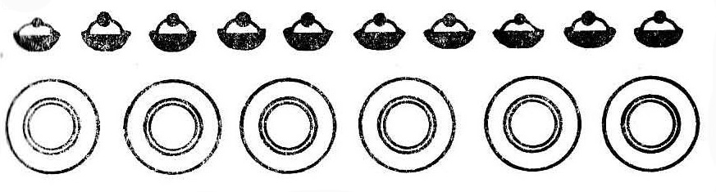
1. Policz, zapisz odpowiedzi i oblicz.
Filiżanek jest: ______________
Talerzyków jest: ____________
O ile więcej jest filiżanek niż spodków? __________________________________________________
Odpowiedź: Filiżanek jest o ______ więcej niż spodków.
O ile jest mniej spodków niż filiżanek? __________________________________________________
Odpowiedź: Spodków jest mniej o _____ niż filiżanek.

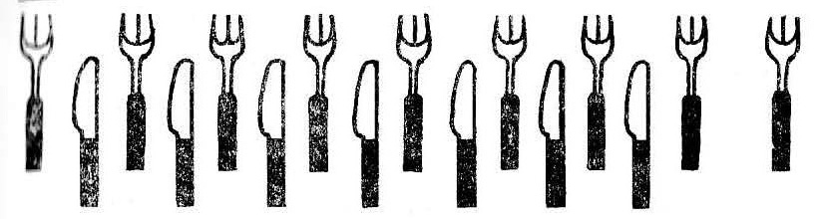
2. Policz, zapisz odpowiedzi i oblicz.
Widelców jest: _____________
Noży jest: _____________
O ile więcej jest widelców niż noży? __________________________________________________
Odpowiedź: Widelców jest o ______ więcej niż noży.
O ile jest mniej noży niż widelców? __________________________________________________
Odpowiedź: Widelców jest mniej o _____ niż noży.

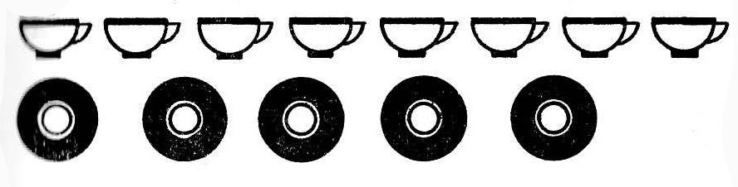
3. Policz, zapisz odpowiedzi i oblicz.
Ciastek jest: _____________
Talerzy jest: _____________
O ile więcej jest ciastek niż talerzy? __________________________________________________
Odpowiedź: Ciastek jest o ______ więcej niż talerzy.
O ile jest mniej ciastek niż talerzy? __________________________________________________
Odpowiedź: Talerzy jest mniej o _____ niż ciastek.

4. Tomek ma 4 balony zielone i 5 balonów niebieskich.
lle balonów ma Tomek? __________________________________________________
Tomek ma …. balonów.

5. Narysuj w zeszycie lub na kartce słoneczko z chmurkami, tak jak na obrazku.
a. W chmurki wpisz działania na dodawanie, których wynik jest równy 7.

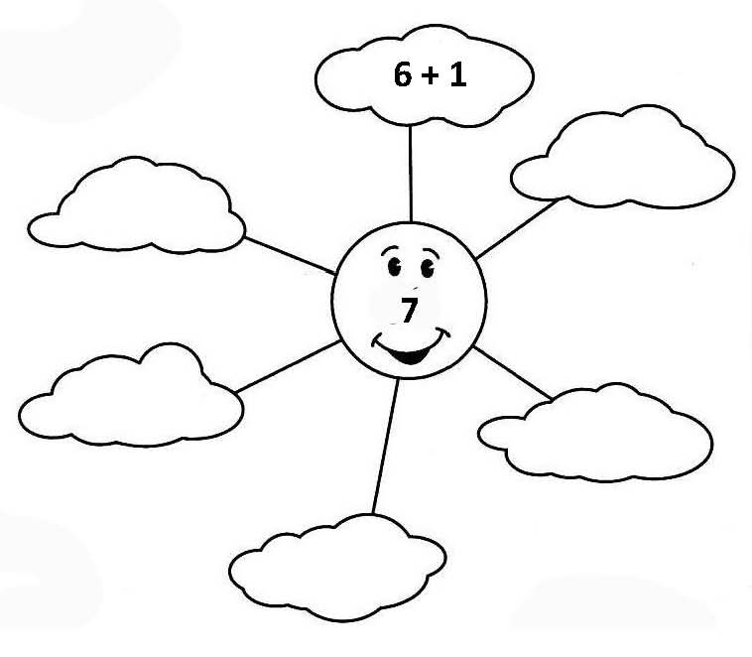

b. W chmurki wpisz działania na dodawanie, których wynik jest równy 8.
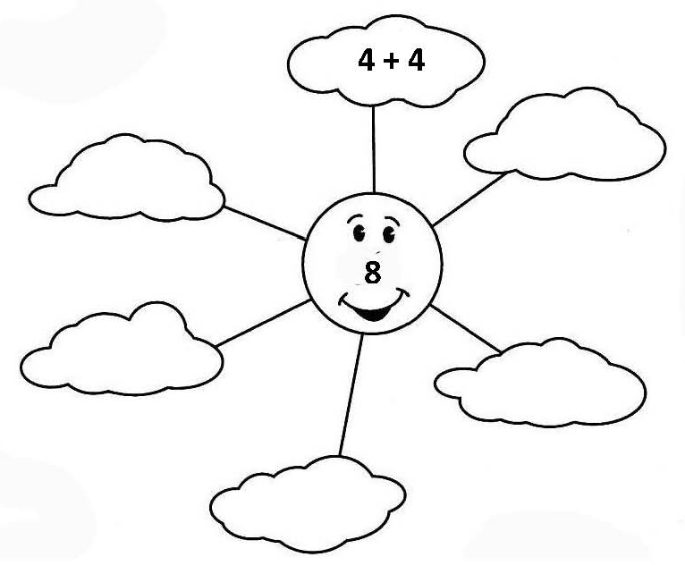
6.Ilu fanów mają potwory? Policz i napisz na kartce lub w zeszycie.
Czerwony potworek ma …… fanów.
Niebieski potworek ma …… fanów.
Fioletowy potworek ma …… fanów.
